***Размышление над ситуацией***

**1 СИТУАЦИЯ**

«…**На глазах у родителей мальчик, выйдя из группы, ударил девочку по голове.**

* **Ты что делаешь? – возмущенно крикнула мать мальчика. Ручка-то у тебя заболит.**
* **Разве можно так мальчик? – со всех сторон послышалось.**
* **А пусть не плюется! – с искренней убедительностью, в правоте содеянного ответил тот.**
* **Видишь? – воодушевившись ответом сына, женщина обратилась уже к людям.**
* **Он защищался!**
* **Правильно сынок, не давай себя в обиду. Следующий раз не плюнет.**

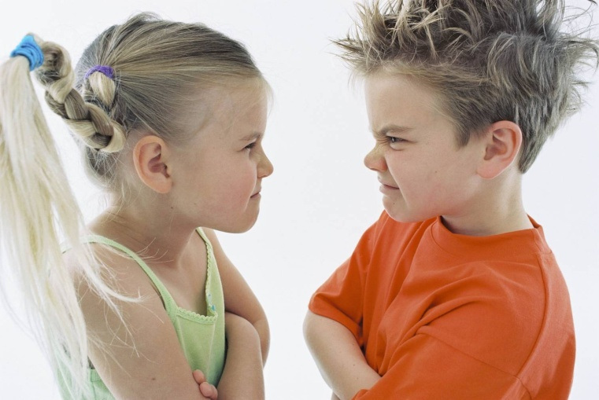

***Как поступили бы вы? (……..).***

**2 СИТУАЦИЯ**

**Лена (4 года):  «Бабушка, я помогу  помыть посуду, можно?». Бабушка, увидев это: «Ой-ой. Что ты! Посуда сейчас очень дорогая, а ты можешь разбить. Ты ещё успеешь перемыть горы посуды в своей жизни».**

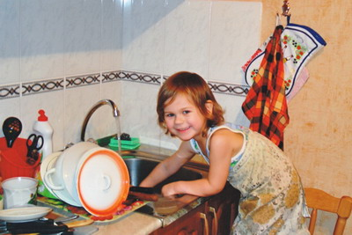

***Как вы оцениваете высказывание бабушки,  и каковы могут быть его последствия?***

**3 СИТУАЦИЯ                                                                                   «Если за шестилетним Мишей в детский сад приходит отец, то мальчик быстро убирает свои игрушки, самостоятельно одевается и спокойно идет домой... Иная картина, когда за ним приходит мать. Она подолгу ждет сына, так как тот не торопится оставить группу, продолжает играть с ребятами. Часто требует, чтобы его одевала мама. Случается капризничает: «Почему ты пришла, а не папа?»**

**Воспитательница, подметив такую двойственность в поведении мальчика, решила побеседовать с ним. - Как прошел выходной? Где и с кем ты был?**

**Миша рассказал, что они с отцом ездили к бабушке.**

**— А мама тоже ездила с вами к бабушке?**

**— Нет. Мама дома осталась, у нее много работы было!**

**Вечером за Мишей пришел папа. Зашел разговор о сыне, о вчерашней поездке. Как бы между прочим воспитательница спросила, а мама, мол, довольна поездкой?**

**— Мама осталась дома,— ответил отец,— она у нас не очень-то расторопна, дела свои доделывала,— сказал отец с чуть скрываемым раздражением в присутствии сына.**

**— Да, она у нас копуша! — подхватил мальчик».**

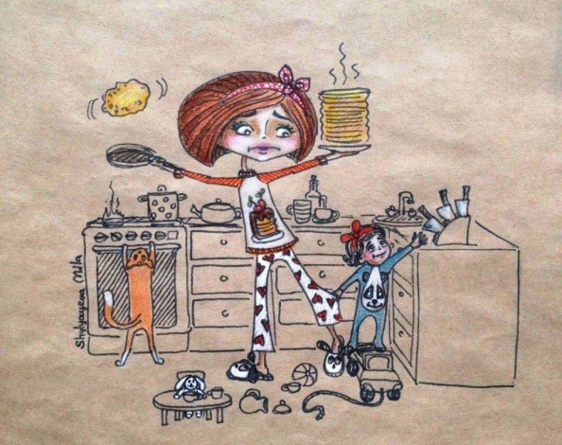

***Чем объясняется различное поведение Миши в присутствии отца и в присутствии матери? В чем причина неуважительного отношения Миши к матери?***

**4 СИТУАЦИЯ**

**Педагог предложил детям в детском саду нарисовать тематический рисунок “Моя семья”. Петя (6 лет) нарисовал такой рисунок: в центре листа – большой телевизор, рядом кресло, в котором сидит крупных размеров папа с большими руками и сигаретой, ближе к краю листа мальчик изобразил маленькую фигурку – это младший брат Вася. В верхнем углу – маленькая, ярко раскрашенная фигура мамы с большой сковородой в руках. Педагог спросил Петю: “Почему ты себя не нарисовал?” – “А я не уместился”, – ответил мальчик.**

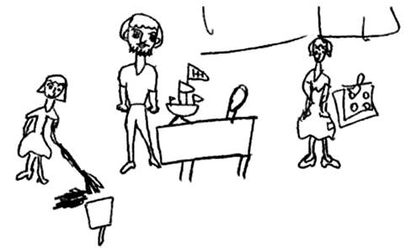 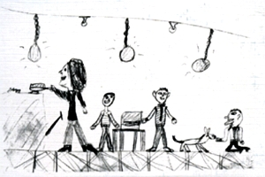

***Можно ли по детским рисункам судить о психическом состоянии ребенка?* *Можно ли по рисунку Пети сделать вывод о микроклимате в семье мальчика?***

**5 СИТУАЦИЯ**

**«….Семья возвращается из леса. Начинается дождь, все изрядно устали. Недалеко от дороги увидели пожилую женщину, торопливо сгребавшую сено.**

* **Не успеет до дождя убрать, все сено, давайте ей поможем, - предложил отец.**

**Когда все сено было убрано, уже совсем стемнело. На слова благодарности Отец ответил: « У нас в семье принято помогать друг другу и выручать в беде».**

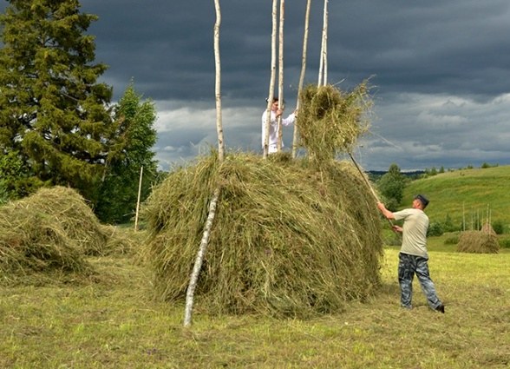

***Как вы воспитываете в детях доброту и искреннее желание помочь взрослым, нуждающимся?***

**6 СИТУАЦИЯ**

**Воспитатель подготовительной группы на родительском собрании рассказал о том, как готовить детей к обучению в школе, развивая их физически. Бабушка одного мальчика активно настаивала на том, чтобы ее внука не брали на прогулку, т.к. он часто простывает. Аргументировала она данный факт тем, что педагоги не следят, как одеваются дети, самостоятельно же в этом возрасте они этого сделать не могут. На вопрос воспитателя о том, как же Сережа будет одеваться в школе, бабушка пояснила, что она, как и в детском саду будет помогать ему в этом, для чего специально уволилась с работы.**

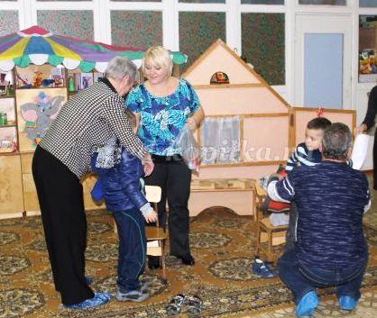

***Каково ваше отношение к данной ситуации? Права ли бабушка, так опекая внука?***

**7 СИТУАЦИЯ**

**Сеня, отстраняя от себя недоделанную модель трактора и конструктор, захныкал:**

**– Я больше не хочу! Я больше не хочу!**

**– Что случилось? Ты не заболел? – забеспокоилась мать.**

**– Нет, – вяло ответил малыш.**

**– Устал?**

**– Нет.**

**– Что же тогда? Не получается? Брось свой конструктор, займись чем–нибудь другим.**

**– Нет, пусть доделает. Отдохнет и доделает, – вмешался отец.**

**– Не хочу! – устало протянул мальчик. – Ничего не хочу.**

**– Ну, ну, не капризничай, – стоял на своем отец. – Начатое дело надо доводить до конца. Пойми: не все легко дается, где–то и попотеть требуется.**

**– Чего ты к нему привязался! Не видишь – он не хочет, – рассердилась мама.**

**– Мало ли, что не хочет. Надо!**

**– У него вся жизнь впереди, еще успеет наделать не только игрушечных, но и настоящих тракторов.**

**– Не скажи! Если он перед каждой трудностью пасовать будет, то вряд ли что–то сделает.**

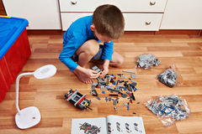

***Проанализируйте суждения папы и мамы*. *Кто из них прав?***